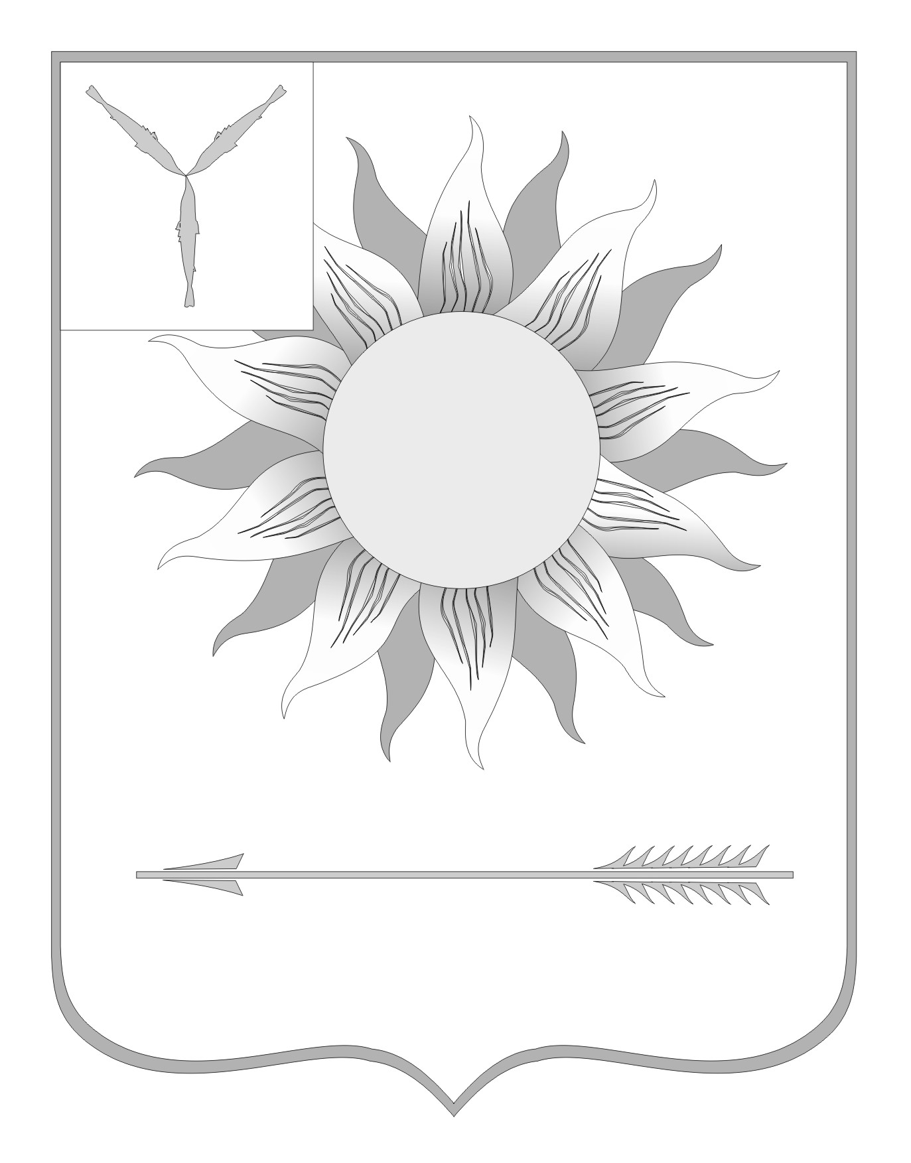
МУНИЦИПАЛЬНОЕ СОБРАНИЕ
ГОРОДСКОГО ОКРУГА ЗАТО СВЕТЛЫЙ
САРАТОВСКОЙ ОБЛАСТИ
Р Е Ш Е Н И Е
От | 23.12.11 | № | 8

ЗАТО Светлый

О внесении изменений в решение Муниципального собрания
городского округа ЗАТО Светлый от 02 ноября 2010 года № 66
«Об установлении земельного налога на территории
городского округа ЗАТО Светлый Саратовской области»
На основании письма Межрайонной инспекции Федеральной налоговой службы № 12 по Саратовской области от 22 декабря 2011 года № 10-35/012706, руководствуясь статьями 5, 12, 15, 58, 387 – 398 Налогового кодекса Российской Федерации, статьями 23, 37 Устава муниципального образования Городской округ ЗАТО Светлый Саратовской области Муниципальное собрание городского округа ЗАТО Светлый приняло
РЕШЕНИЕ:
1. Внести изменения в решение Муниципального собрания городского округа ЗАТО Светлый Саратовской области от 02 ноября 2010 года № 66 «Об установлении земельного налога на территории городского округа ЗАТО Светлый Саратовской области», а именно:
дополнить решение пунктом 7.3 следующего содержания:
«7.3. Для налогоплательщиков – физических лиц, не являющиеся индивидуальными предпринимателями, срок уплаты земельного налога 1 ноября года, следующего за истекшим налоговым периодом».
2. Настоящее решение вступает в силу по истечении одного месяца со дня его официального опубликования.
3. Опубликовать настоящее решение в газете «Светлые вести».
Глава городского округа
ЗАТО Светлый А.П. Лунёв

